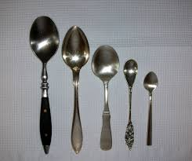
Vilken sked blir varmast?

Demonstration: Visa materiels olika värmeledningsförmåga. Vilket skedmaterial leder värme bäst?

Om demon: Alla stadier. Förklaring på olika plan

Tid: 5 min

Material: Varm vatten, bägare samt ”skedar” eller annat av rostfritt stål, silver, aluminium, tenn, koppar, plast, trä, glas, och smör
Risker vid experimentet: Använd skyddsglasögon och personlig skyddsutrustning.
En fullständig riskbedömning ges av undervisande lärare

Utförande:
- Häll upp varmt vatten i bägaren.
- Välj ut några skedar som du vill testa. Sätt en klick smör på skaftet på varje sked.
- Sätt ner skedarna i det varma vattnet.
- Från vilken sked rinner smöret ner i vattnet först?
- Någon elev kan känna vilken sked som är varmast.
- Vilket material leder värme bäst?

Värmeledningsförmåga anger hur bra värmeledare ett ämne är.
Ämne | Värmeledningsförmåga  W·m⁻¹·K⁻¹
Silver | 427
Koppar | 398
Guld | 315
Aluminium | 204
Mässing | 111
Rostfritt stål | 17
Glas | 1
Vatten | 0,6
Trä | 0,14
Cellplast | 0,037

